
Universidad Mariano Gálvez
Facultad de Ingeniería en Sistemas
Programación II
Cuarto Ciclo – 2026
Sección C

Tarea 6 - Colecciones y Excepciones
https://github.com/Jose-e-garcia/programacion-ii-2026/tree/main/semana-08-control-compras

José Ernesto García
Carnet 9941-10-13121

Sistema de control de compras

Respuestas y justificaciones del análisis previo.
1. ¿Qué colección utilizaría para almacenar todos los productos comprados y conservar su orden de ingreso?
ArrayList<Producto>, porque permite almacenar varios objetos y conserva el orden en que fueron agregados. Además, permite acceder a los elementos mediante su posición.
2. ¿Qué colección utilizaría para almacenar las categorías sin repetirlas?
HashSet<String>, porque no permite almacenar elementos duplicados. Si agregamos varias veces la categoría "Alimentos", solamente quedará una vez.
3. ¿Qué estructura utilizaría para relacionar cada categoría con el total gastado en ella?
HashMap<String, Double>, porque permite relacionar una clave con un valor. En este caso, la categoría sería la clave (String) y el total gastado sería el valor (Double).
4. ¿Cuál utilizaría para buscar rápidamente cuánto se ha gastado en "Alimentos" y por qué?
HashMap<String, Double>, porque permite buscar un valor utilizando su clave. Podemos utilizar "Alimentos" como clave y obtener directamente el total gastado asociado a esa categoría.
5. ¿Por qué no sería conveniente utilizar una sola colección para todas las necesidades?
Porque cada colección está diseñada para resolver una necesidad diferente. ArrayList permite conservar el orden de los productos, HashSet evita categorías repetidas y HashMap relaciona cada categoría con su total gastado. Utilizar una colección específica para cada propósito hace que el programa sea más organizado y facilita el procesamiento de la información.

Captura del código correspondiente a la clase Producto

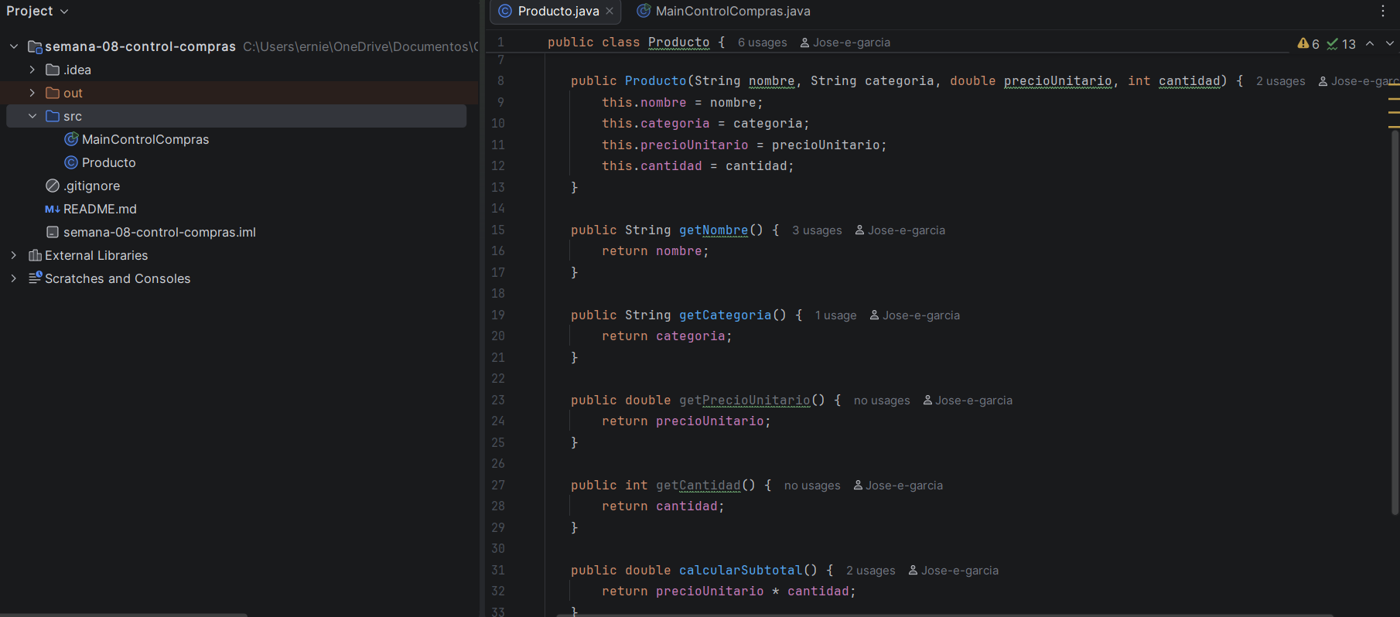

Captura donde puedan observarse las declaraciones y utilización de ArrayList, HashSet y HashMap

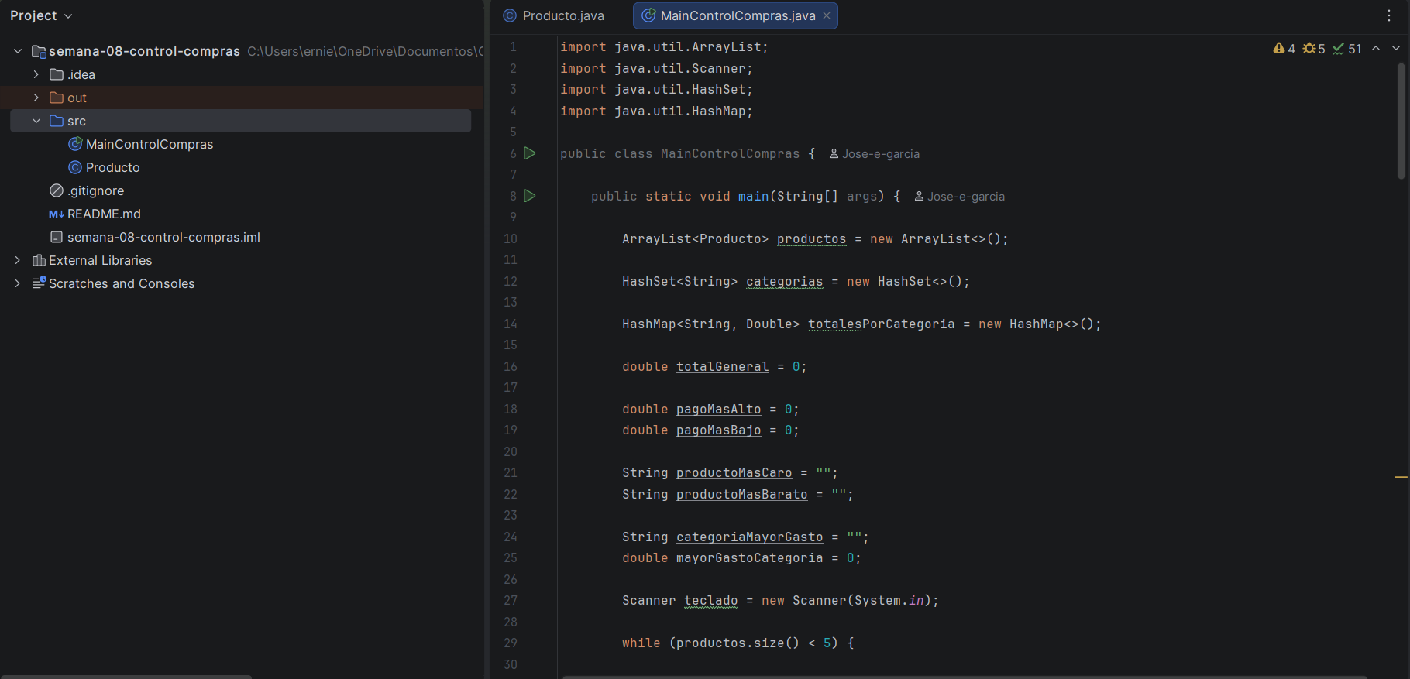
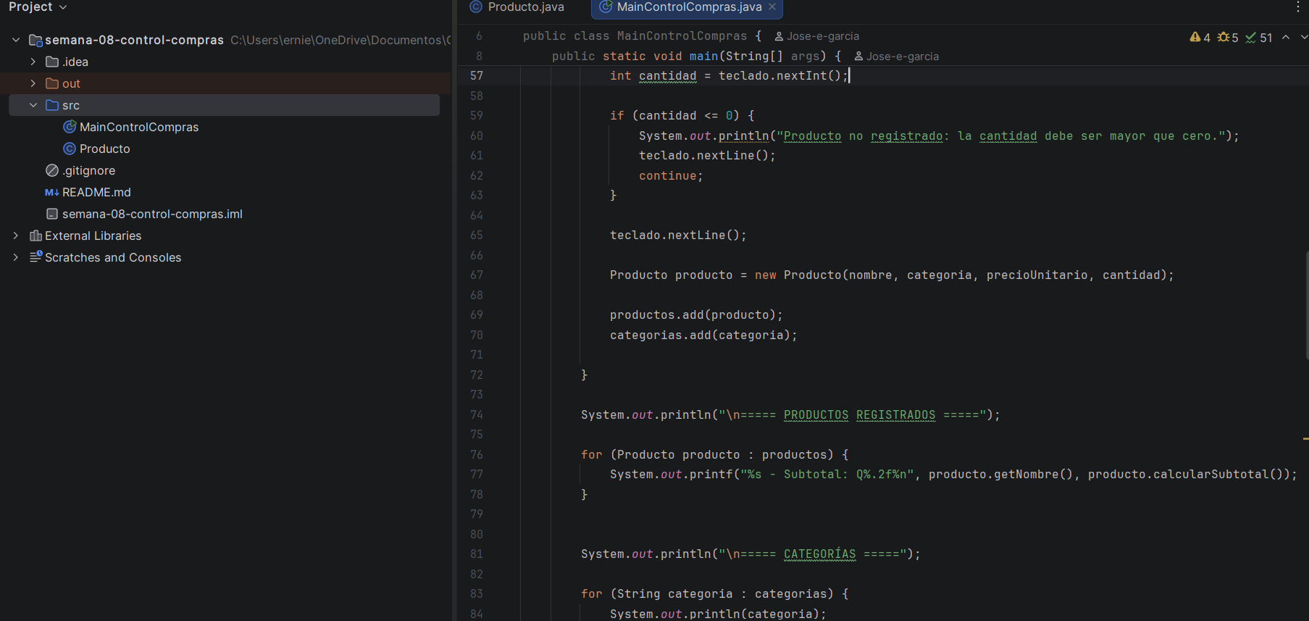

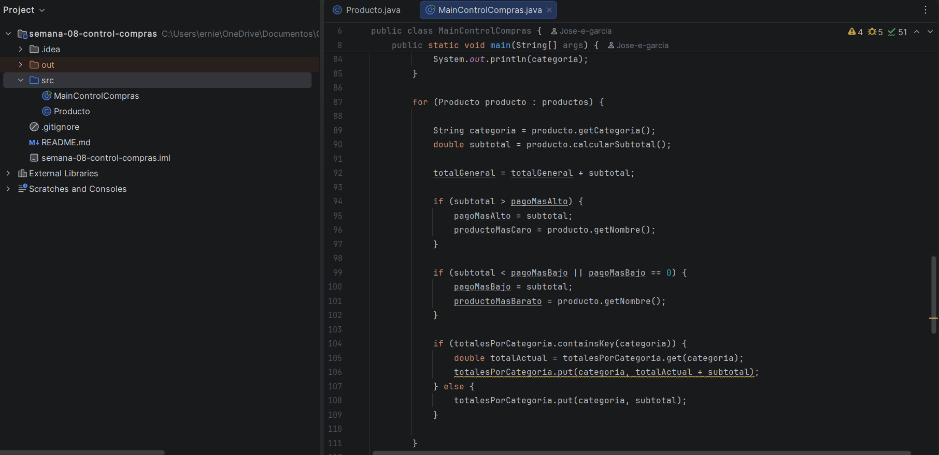

Captura de la prueba con cinco productos válidos
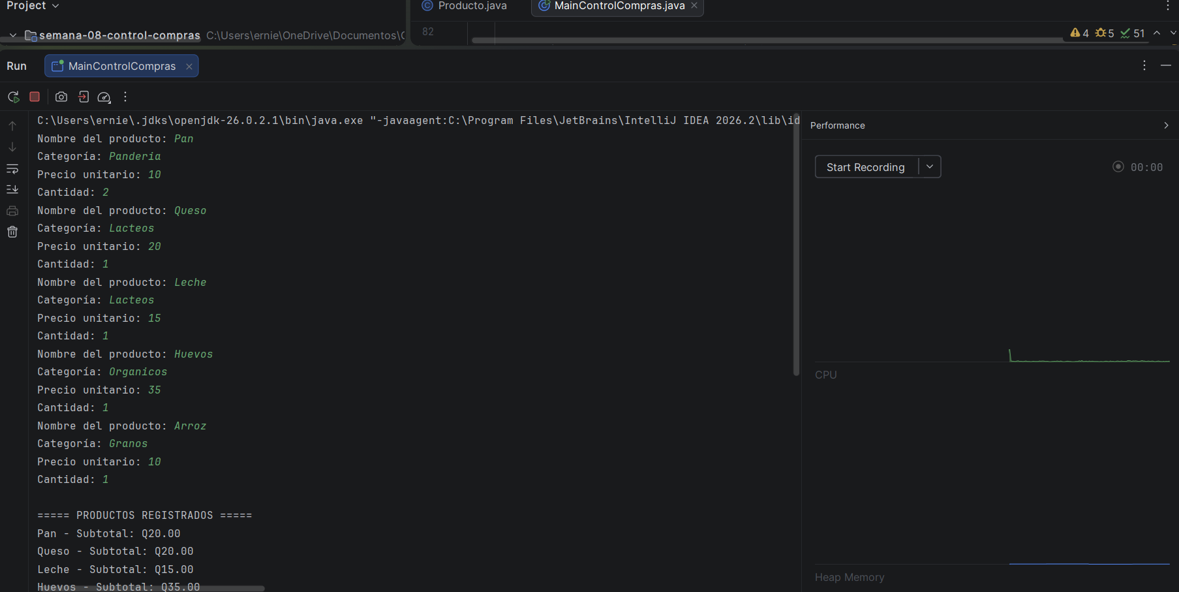

Captura donde se observe una categoría repetida y el resultado sin duplicados
La categoría lacteos fue registrada para dos productos, pero aparece una sola vez en el listado debido al uso de HashSet.
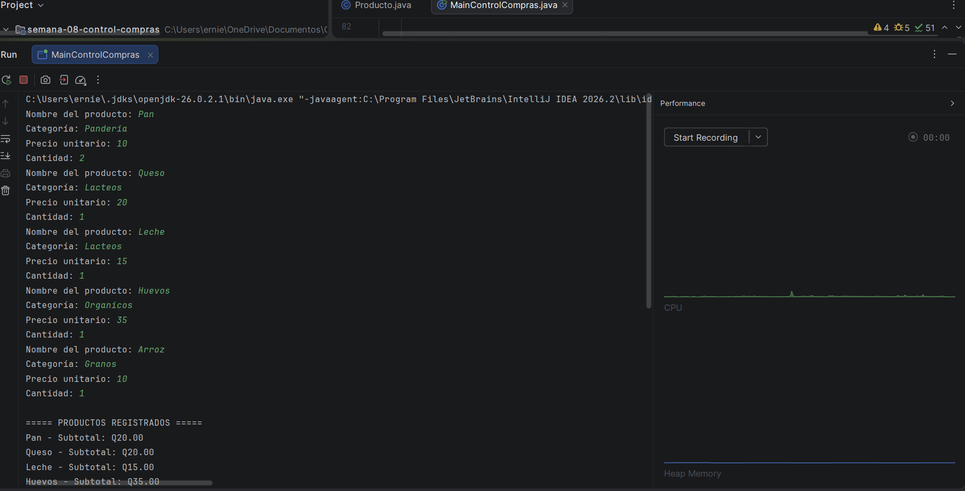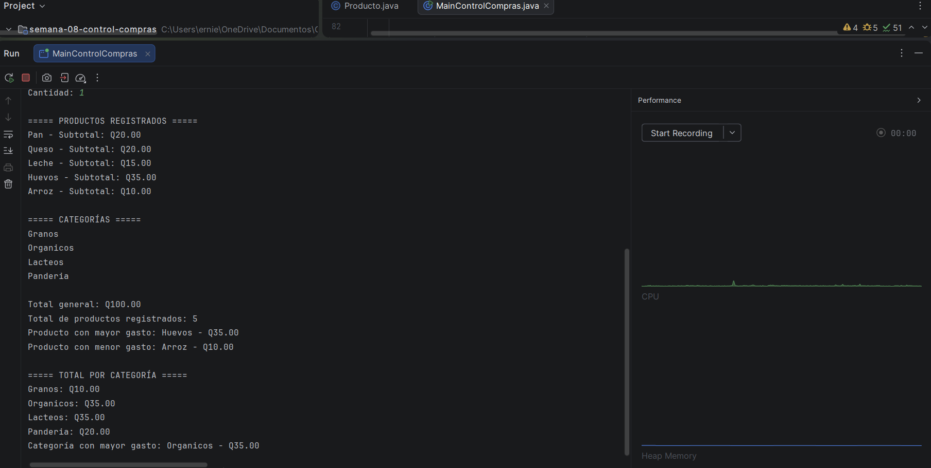

Captura de la búsqueda de una categoría existente
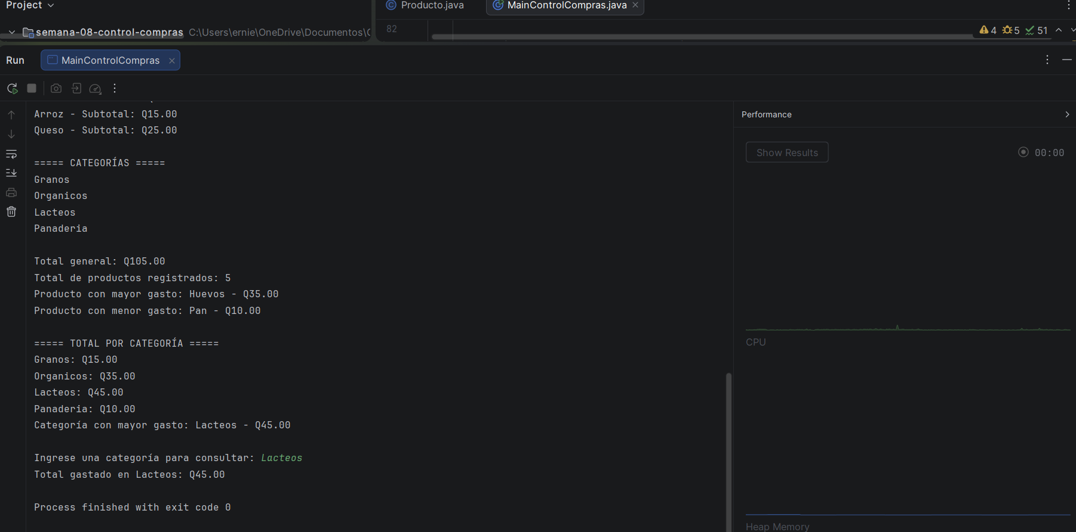

Captura de la búsqueda de una categoría inexistente
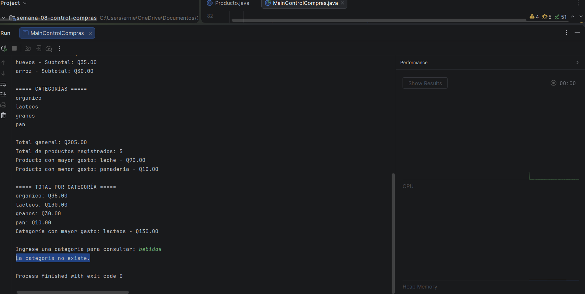

Captura de la prueba con precio igual o menor que cero y captura de la prueba con cantidad igual o menor que cero.
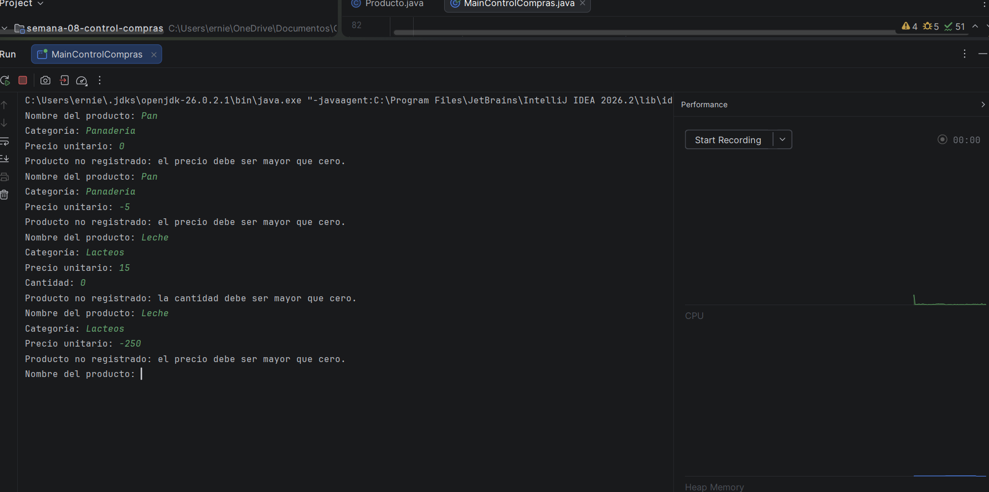

Captura del resumen final del programa
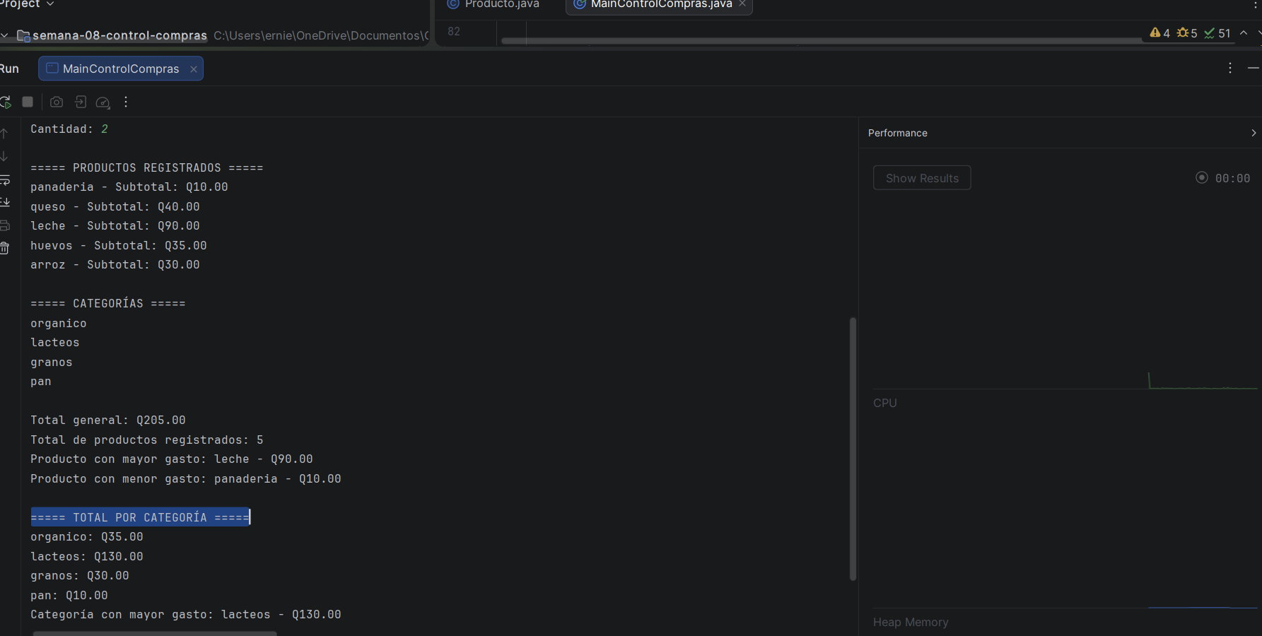

Cálculo manual de dos subtotales y del total general (Tomado de la captura anterior)
Subtotal del queso
Precio unitario: Q20.00
Cantidad: 2
Subtotal = Q20.00 × 2 = Q40.00

Subtotal de la leche
Precio unitario: Q30.00
Cantidad: 3
Subtotal = Q30.00 × 3 = Q90.00

Total general

Q10.00 + Q40.00 + Q90.00 + Q35.00 + Q30.00 = Q205.00

El resultado obtenido mediante los cálculos manuales coincide con el resultado mostrado por el programa: Q205.00.

Reflexión final

- ¿Por qué fue necesario utilizar tres colecciones diferentes?

Fue necesario utilizar tres colecciones porque cada una cumple una función diferente. El ArrayList permite guardar todos los productos registrados y mantenerlos en el orden en que fueron ingresados. El HashSet permite almacenar las categorías sin repetirlas. El HashMap permite relacionar cada categoría con el total de dinero gastado en ella.

- ¿Qué ventaja proporcionó el HashSet en comparación con almacenar las categorías únicamente en el ArrayList?

La principal ventaja del HashSet es que no permite elementos duplicados. Esto permitió que, aunque la categoría lacteos fuera ingresada para varios productos, apareciera solamente una vez en el listado de categorías.

- ¿Qué ventaja proporcionó utilizar un HashMap para almacenar los totales por categoría?

El HashMap permitió relacionar directamente cada categoría con su total de gasto. De esta manera, fue posible consultar rápidamente cuánto se había gastado en una categoría determinada utilizando su nombre como clave.

- ¿Qué parte del programa requirió mayor razonamiento?

La parte que requirió mayor razonamiento fue el procesamiento de los productos, especialmente calcular los totales por categoría y determinar cuál producto y cuál categoría tenían el mayor y menor gasto. Mas que todo fue necesario tratar de comprender cómo utilizar correctamente las tres colecciones para cada propósito.

- ¿Cómo podría utilizarse una aplicación similar en una situación real?

Una aplicación similar podría utilizarse en un supermercado, una tienda o un negocio para registrar productos comprados, controlar cantidades y precios, conocer cuánto se gasta en cada categoría y obtener resúmenes de las compras. Esto podría ayudar a llevar un mejor control de los gastos y facilitar la toma de decisiones.

